Дистанционные занятия с 30.03.2020г. по 03.04.2020г.
Тема недели «Если хочешь быть здоровым. Мои помощники»
(Международный день здоровья).
Образовательные области | Виды организованной образовательной деятельности | Тема, программное содержание
«Речевое развитие» | Развитие речи | Заучивание стихотворения «Дед хотел уху сварить.  Дед хотел уху сварить,  Дед пошел ершей ловить.  А за дедом кот Лаврентий,  За котом петух Терентий.  Тащат удочки Вдоль по улочке.  Деду одному невмочь,  Надо старому помочь.  - Какая она по характеру? (веселая, смешная, шуточная) .  - Как вы думаете, легко ли петушку и коту тащить удочки? (нет) .  - Было бы легко, другое бы слово, а не слово "тащить" было бы в песенке. (Дети подбирают слова) .  - Как звали кота? (Лаврентий). А петушка? (Терентий) .  - В этой забавной песенке много лукавства. Даже рыба, которую дед собрался ловить для ухи, костлявая и колючая. Её чистить трудно, да и кот намучается, если будет лакомиться такой рыбкой.
 | Ознакомление с художественной литературой | Заучивание стихотворения Ф. Тютчева «Зима недаром злится».  Зима недаром злится,  Прошла её пора –  Весна в окно стучится  И гонит со двора.  И всё засуетилось,  Всё нудит Зиму вон –  И жаворонки в небе  Уж подняли трезвон.  Зима еще хлопочет  И на Весну ворчит.  Та ей в глаза хохочет  И пуще лишь шумит...  Взбесилась ведьма злая  И, снегу захватя,  Пустила, убегая,  В прекрасное дитя...  Весне и горя мало:  Умылася в снегу  И лишь румяней стала  Наперекор врагу.  - Понравилось вам стихотворение?  - О чём это стихотворение?  - А как вы, думаете, на чьей стороне автор?  - Почему вы так решили?  - Что зима делает в стихотворении?  - Почему же Зима злится? Что её рассердило?  - Что такое пора?  «И всё засуетилось». Кто это «всё»?  - А что значит «засуетилось»?  - Как вы понимаете значение выражения «Всё нудит Зиму вон»?  - Кто первыми приветствуют Весну?  - Кто это?  - Как они приветствуют?  - Что такое «трезвон»?  - Послушайте следующий отрывок, где описывается Зима.  Зима еще хлопочет и на весну ворчит.  - Какое слово употребил Ф. И., описывая действие Зимы?  - Как вы понимаете значение этого слова?  Та ей в глаза хохочет и пуще лишь шумит  - Что означает слово «пуще»?  - Как, чем может Весна шуметь?  - Почему она так себя ведёт?  - Что значит «взбесилась»?  - Что же предпринимает Зима, чтобы прогнать Весну?  - Чем закончилась «схватка» Весны и Зимы?  - Как вы понимаете слова "и лишь румяней стала"?  Пришла весна!
«Познавательное развитие» | Познавательное | «Как жить не болея»  Программное содержание:  Углублять знания детей об органах дыхания: носе, горле, бронхах, легких; закрепить навык носового дыхания; обучить детей точечному массажу; дать доступные детям знания об иммунной системе человека. Развивать внимание, память. Воспитывать любознательность.
 | ФЭМП | Числовой ряд.  Программное содержание:  Учить детей считать до шести Упражнять в различении и назывании круглой, квадратной, овальной, прямоугольной формы предметов. Развивать умение самостоятельно выполнять задание. Закрепить название цифр. Воспитывать познавательный интерес.
«Художественно - эстетическое развитие» | Рисование | «Витамины для зверей»  Программное содержание:  развивать умение изображать овощи и фрукты доступными средствами изобразительности; упражнять в смешивании красок. Воспитывать самостоятельность и аккуратность.
 | Лепка | «Поможем Айболиту вылечить зверей»  Программное содержание:  Продолжать учить детей лепить фрукты и овощи разной формы. Упражнять в приемах скатывания, раскатывания, добиваться выразительной передачи; совершенствовать умение пользоваться стекой. Воспитывать желание заботиться о здоровье.
 | Конструирование | «Больница для зверей»  Программное содержание:  Упражнять детей в огораживании небольших пространств кирпичиками и пластинами, установленными вертикально и горизонтально; в умении делать перекрытия; в различении и назывании цветов. Развивать самостоятельность в нахождении способов конструирования; способствовать игровому общению.
Физическое развитие | Физкультурное | Гимнасты  Программное содержание: продолжать учить согласовывать движения с текстом, формировать умение в ловле мяча двумя руками, учить самостоятельно, организовывать игры.  Игра «Докати до стены»  Цель игры – совершенствовать навык отталкивания мяча при прокатывании.  Описание игры. Из 6-8 палок образуют два коридора шириной 30-50 см так, чтобы корридо доходил до стены. Таких коридоров должно быть два. Группа делится на две команды. Двое из каждой команды стоит у стены, остальные сидят на стульчиках по обеим сторонам зала. По сигналу воспитателя дети начинают прокатывать мячи к стене. Бросив мяч, игрок садится на место. Стоящий у стены после касания мяча о стену ловит его и становится на исходную позицию для прокатывания, его место у стены занимает следующий в команде. Побеждает та команда, которая быстро и правильно выполнила задание.  Методические приемы. Воспитатель ходит между коридорами, подсказывает, как правильно бросать мяч, предлагает кому-либо из детей подать выкатившийся из коридора мяч, подсчитывает, сколько мячей не докатилось до стены у каждой команды, следит за очередностью смены игроков.

01.04.2020. Среда
Образовательная область: «Художественно - эстетическое развитие»
Образовательная деятельность: «Лепка/ Аппликация»
Тема: «Поможем Айболиту вылечить зверей»

Уважаемые родители!
Предлагаем вам выполнить развивающие задания, игры и упражнения, в ходе которых ребенок:
- Рассматривание иллюстраций к книге Чуковского «Доктор Айболит» художника В. Сутеева.
- Объяснение техники лепки.
- Самостоятельная работа детей.

1.Материал. Листок бумаги - «телеграмма», пластилин, дощечки, стек.
2. Выразительно прочтите ребенку отрывок из стихотворения Карнея Чуйковского « Доктор Айболит»
Добрый доктор Айболит!
Он под деревом сидит.
Приходи к нему лечиться
И корова, и волчица,
И жучок, и червячок,
И медведица!
Всех излечит, исцелит
Добрый доктор Айболит!
3.Родитель: Кто живет на Крайнем Севере?
Ребенок: Белые медведи
Родитель: Правильно. А что за беда у них случилась?
Ребенок: Заболели медвежата.
Родитель: Как заболели?
Ребенок: Кашляют, животы болят, высокая температура.
Родитель: И тогда медведи отправили Айболиту телеграмму. Зачем?
Ребенок: Чтобы вылечить медвежат.
Родитель: Айболит сразу же отправился в путь. На чем он ехал?
Ребенок: На машине, на оленях, на собаках.
Родитель: Он спешил к больным медвежатам. Но вот путь окончен и начал Айболит лечить медвежат. Как он лечил?
Ребенок: Давал микстуру, таблетки, капал в нос.
Родитель: Молодец. И медвежата все выздоровели, но до конца ли?
Ребенок: Они не играли, не бегали, только лежали.
Родитель: Правильно, т.е. медвежата ослабли. И что вспомнил доктор Айболит? Что необходимо медвежатам?
Ребенок : Фрукты.
Родитель: Правильно. А ты любите фрукты? Какие фрукты ты знаешь?
Ребенок: называет.
Родитель: предлагает ребенку пройти за стол.
– Родитель :давай поможем ослабленным медвежатам, отправим на Крайний Север бананы, но сначала разомнем наши пальчики.

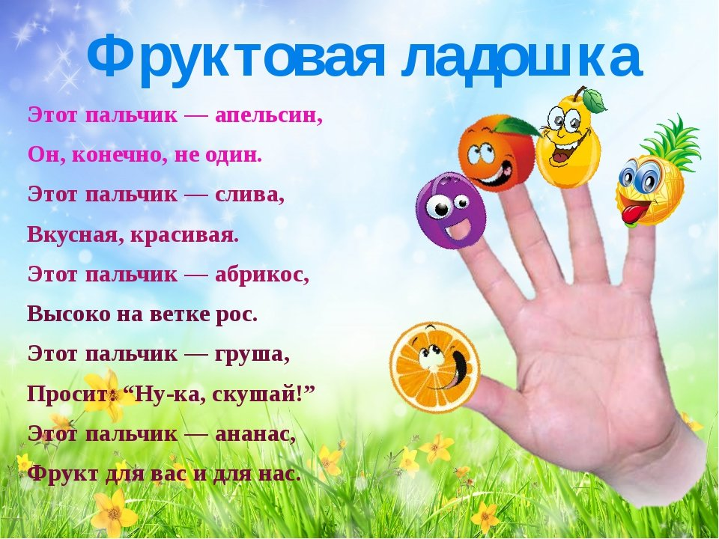

Родитель: показывает ребенку приемы лепки: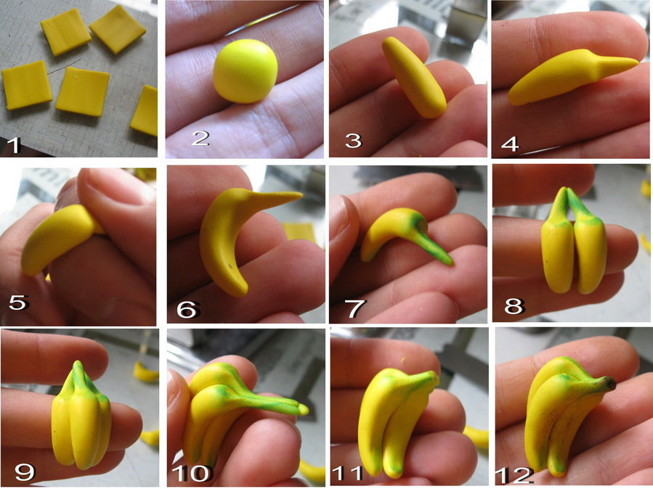
– Берем кусочек пластилина и прямыми движениями рук раскатываем между ладонями небольшой столбик. Затем концы столбика немного загибаем. Получился банан.
Ребенок : под спокойную музыку выполняют самостоятельную работу. В ходе работы родитель беседует с ребенком) о том, как называется фрукт, который он лепит, какого цвета, для кого и т.п.)
Родитель: показывает грузовую машину.
– Эта машина поедет на Крайний Север и повезет твои бананы ослабленным медвежатам.
Ребенок: ставит чашечки с бананами в машину. Машина уезжает.
Родитель: Молодец, солнышко ты постарался , помог медвежатам и они скоро поправятся.
показывает грузовую машину.
– Эта машина поедет на Крайний Север и повезет ваши бананы ослабленным медвежатам.
Дети ставят чашечки с бананами в машину. Машина уезжает.
Родитель: Молодец, мы помогли медвежатам и они скоро поправятся.

02.04.2020. Четверг
Образовательная область: «Речевое развитие»
Образовательная деятельность: «Развитие речи»
Тема: «Звуковая культура речи: звук «ч». Заучивание стихотворения «Дед хотел уху сварить. »

Уважаемые родители!
Предлагаем вам выполнить развивающие задания, игры и упражнения, в ходе которых ребенок выполняет задание:
1. Загадывание загадок.
2. Заучивание стихотворения «Дед хотел уху сварить…»
3. Игра «Имена».
4. Пальчиковая гимнастика.

1. Закипит — исходит паром,
И свистит, и пышет жаром.
Крышкой брякает, стучит.
—Эй, сними меня! — кричит. (Чайник)
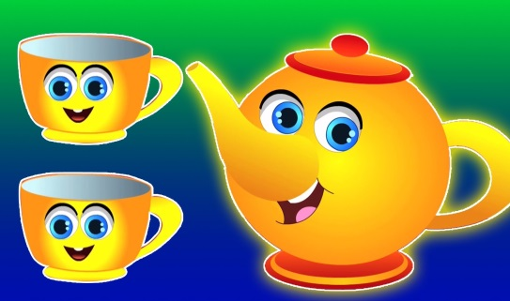
Споря, кто быстрей, два братца
День и ночь по кругу мчатся.
Старший брат нетерпелив,
Младший брат нетороплив. (Часы)
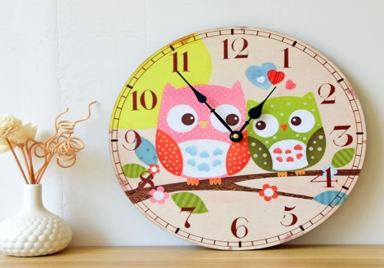

Вырастает он в земле,
Убирается к зиме,
Головой на лук похож
Если только пожуёшь
Даже маленькую дольку —
Будешь пахнуть очень долго. (Чеснок)
3. 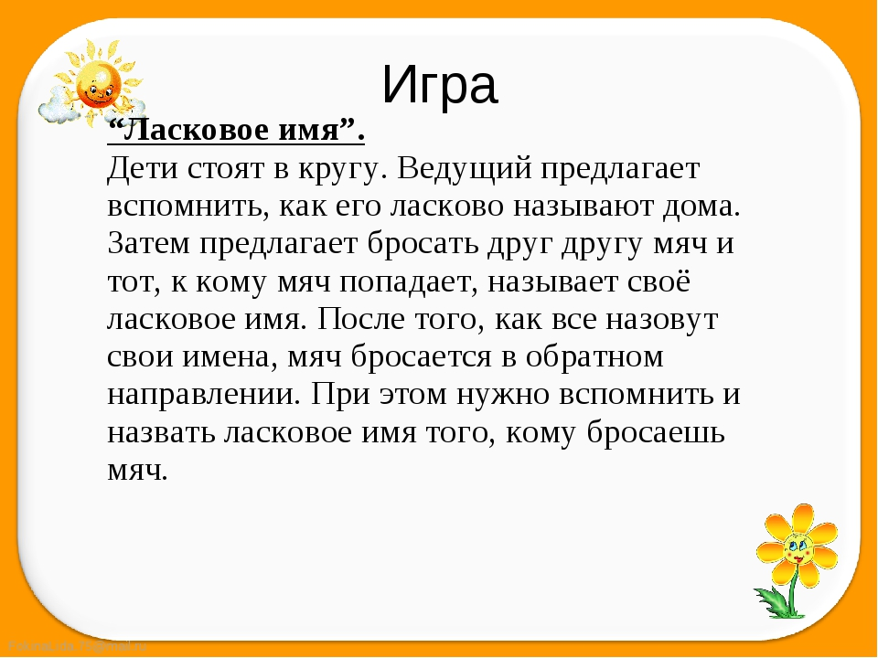
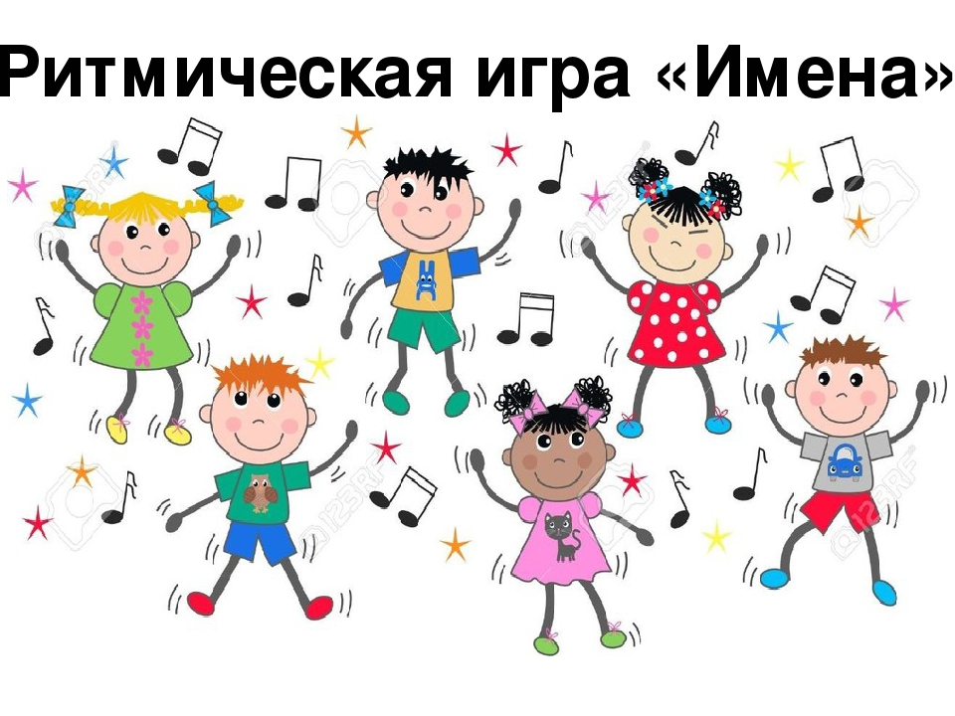
2. 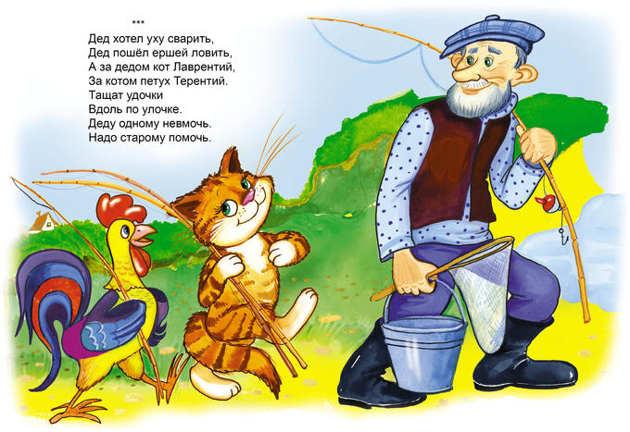

Взрослый: Тебе понравилось стихотворение? Как называется стихотворение?
Ребенок: «Дед хотел уху сварить»
Взрослый: Правильно. Стихотворение называется «Дед хотел уху сварить». Как начинается стихотворение?
Ребенок: Дед хотел уху сварить.
Взрослый: А за дедом кто идет?
Ребенок: «Кот Лаврентий»
Взрослый: А за котом кто идет ?
Ребенок: «Петух Терентий»
Взрослый: «Тащит дед, что?
Ребенок: «Удочки»
Взрослый: «Деду одному невмочь ?»
Ребенок: «Надо старому помочь»
Взрослый: А теперь давай это стихотворение выучим.
4. Звуки Ч - Щ
Щегленок выпал из гнезда,
Ему теперь грозит беда: (Приседания, руки вперед, встать, руки на поясе).
Котище черный рыщет,
Птенцов и птичек ищет (поставить руки ладошками к голове ушки – имитация движения кошки).
Щегленка видит черный кот,
К нему, мурлыча он идет,
Ступает очень мягко
По травке каждой лапкой... (Повороты влево, вправо. Прыжки на месте, похлопывания руками бедер).
Щегленок помощи не ждет
И от отчаянья - в полет!
И вот удача высота
Спасла щегленка от кота. (потягивание, руки к плечам, вниз (встать на носочки)
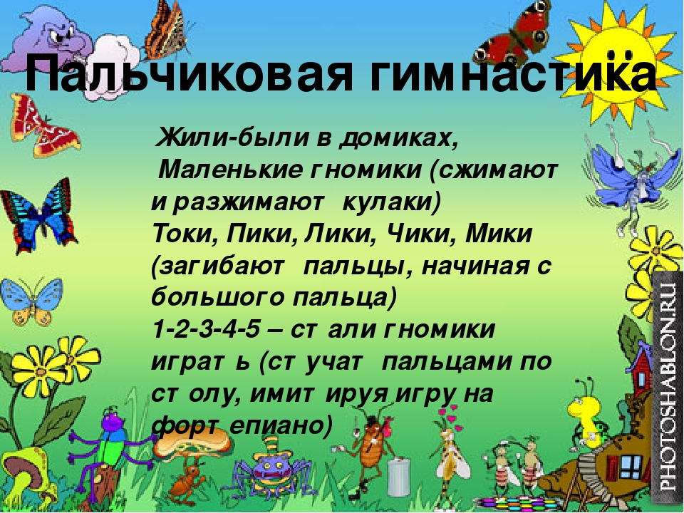

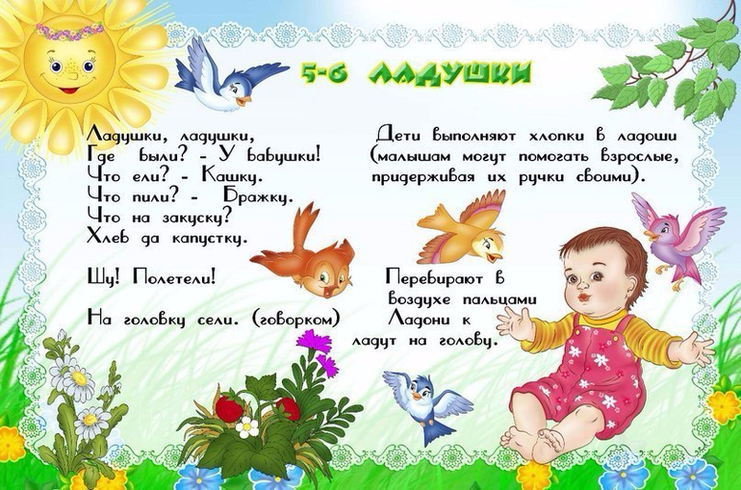

03.04.2020. Пятница
Образовательная область: «Рисование»
Образовательная деятельность: «Художественно - эстетическое развитие»
Тема: «Витамины для зверей»

Уважаемые родители!
Предлагаем вам выполнить развивающие задания, игры и упражнения, в ходе которых ребенок:
1.Беседа об овощах и фруктах, о их полезных свойствах.
2. Загадки об овощах и фруктах.
3. Игра «Какой?» Игра «Отвечай быстро.
4. Самостоятельная работа детей.

1. Беседа об овощах и фруктах, о их полезных свойствах.
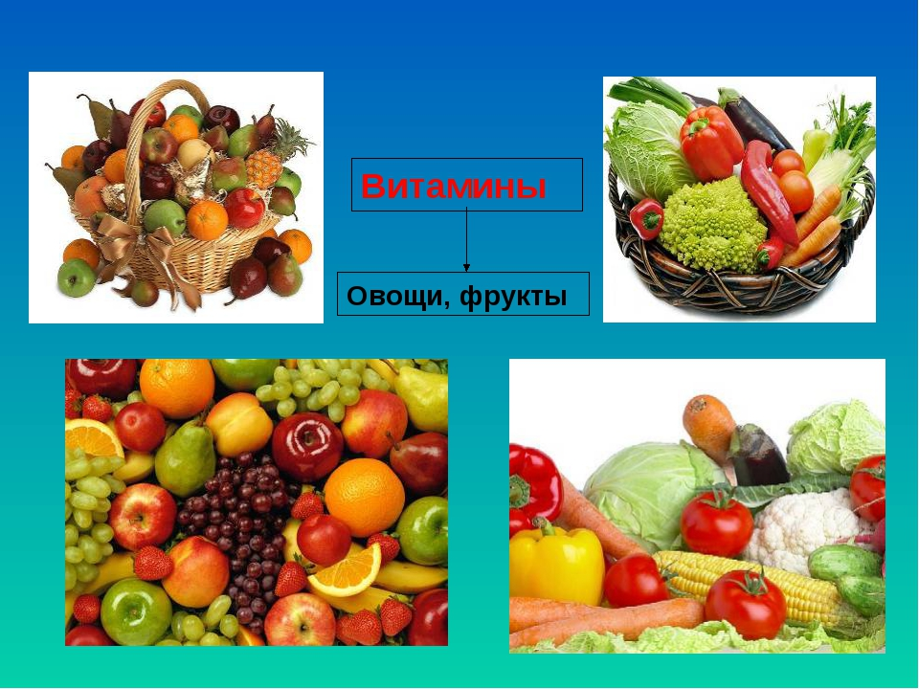

Родитель рассказывает для ребенка : Каждый человек хочет быть здоровым. Здоровье – это богатство, которое Нельзя купить за деньги или получить в подарок. Люди укрепляют или разрушают то, Что дано природой. Важную роль в сохранении и укреплении здоровья играет правильное Питание. А для правильного питания нужны … полезные продукты. В них содержатся питательные вещества: жиры, белки и углеводы. К сожалению, многие предпочитают полезным совсем другие продукты. Послушаем разговор.
Родитель спрашивает у ребенка : Какие продукты любишь ты?
- Кто из вас ест такие продукты?
- Почему ты любишь такие продукты?
- О каких продуктах я говорил ?
- Что я о них рассказал? (Ответ ребенка.)
- А почему овощи и фрукты полезны для человека? (Ответ ребенка)

2. Загадки об овощах и фруктах.
Я – крепкое, хрустящее,
Чудо настоящее.
Желтое и красное –
Кожица атласная. А ещё румяное Детям всем желанное! (Яблоко)
Красный нос в землю врос,
А зеленый хвост не нужен,
Нужен только красный нос. (Морковь)
Закопали в землю в мае
И сто дней не вынимали,
А копать под осень стали —
Не одну нашли, а десять!
Как ее названье, дети? (Картошка)
Кто его раздевает, тот слезы проливает. (Лук)
Сложно без неё прожить – сварить
Борщ уж точно не
И не сделать винегрета,
Чтоб был красного он цвета. (Свёкла)

Игра «Отвечай быстро».
1. Где растет тыква?
2. Что можно приготовить из картофеля?
3. Из чего можно приготовить салат?
4. Угадайте - круглый, красный, добавляем в салат (помидор).
5. Какие овощи нужно чистить перед употреблением?
6. Какие овощи можно есть сырыми?
7. Что готовим из фруктов?

Игра «Какой?»
Сок из малины – малиновый сок.
Сок из яблок–
Сок из груш –
Сок из слив –
Сок из апельсинов –.

